Мероприятие «День святого Валентина»
Глушкова Екатерина Владимировна, преподаватель математики
Статья отнесена к разделу: Внеклассная работа, Классное руководство

Цели:
- Ознакомление с историей праздника, расширение кругозора обучающихся.
- Сплочение коллектива обучающихся и педагогов в коллективной творческой деятельности.
- Вовлечение обучающихся в общественную жизнь школы, повышение статуса обучающихся школы.
Оборудование: листы бумаги, фломастеры, клей, ножницы, нитки и игла, атласные ленты, разрезанные на буквы слова, ватман.
Методические рекомендации: данное мероприятие может проводится как общешкольное мероприятие с привлечением коллектива учащихся. Из классов формируются пары для участия в конкурсной программе. Проходит в виде конкурса с шестью номинациями. После подведения итогов победители награждаются грамотами и поощрительными призами (при наличии спонсорских средств).
Ход мероприятия
Голос за кулисами.
В день святого Валентина
В первом свете дня
Ты своею Валентиной
Назови меня.
(У. Шекспир, «Гамлет», из песни Офелии)
Открывается занавес. Включается свет. На сцене на троне сидит император Клавдий. Рядом с ним стоит человек, записывающий следующий текст:
Клавдий.
«Я, Римский Император Клавдий, издаю этот указ и требую неукоснительного его соблюдения. Я запрещаю людям жениться, так как считаю, что брак удерживает мужчин дома, а их предназначение — быть хорошими солдатами и отважно сражаться за Рим. С этого дня тот, кто ослушается этого указа, будет казнен».
Занавес закрывается. На сцену выходят юноша и девушка.
Юноша.
Мы не найдем такого священника.
Девушка.
Но может, есть хоть один, кто не согласен с этим указом, так же, как и мы?
Юноша.
Даже если он не согласен, он не ослушается указа императора; ради двух несчастных влюбленных никто не будет рисковать своей жизнью (задумывается). Если только это не Валентин.
Девушка.
Валентин? Ты знаешь какого-то Валентина, который, несмотря на указ императора, может нас обвенчать?
Юноша.
Кажется да, я знаю такого священника.
Гаснет свет. Артисты уходят. Звучит музыка. Голос за кулисами:
Молодой христианский священник Валентин не внял указу и тайно венчал юных влюбленных. Узнав про «незаконные женитьбы», император повелел заточить священника в тюрьму и потом казнить. В тюрьме Валентин, лишенный книг, коротал досуг, сочиняя записки дочери тюремщика. Очевидно, и послания, и дочка были хороши. Молодые люди полюбили друг друга.
Несмотря на жестокие мучения и близкую смерть, Валентин не переставал думать о своей возлюбленной. Перед казнью 14 февраля 270 года он послал девушке исполненную любви и нежности прощальную записку с краткой фразой «от Валентина», которая впоследствии стала означать вечную привязанность и верность. Дата смерти священника, обручавшего влюбленных, несмотря на суровые запреты и не увидевшего собственного счастья, навеки осталась в памяти людей. Прах его был погребен в церкви Святого Праксидиса в Риме, ее ворота стали называть «вратами Валентина». Позднее Церковь причислила его к лику святых, а все влюбленные избрали своим покровителем.
Включается свет в зале. На сцену выходят ведущие.
1 Вед.
Высоким чувством окрылённый,
Когда-то в давние года
Придумал кто – то День влюбленных,
Никак не ведая тогда,
Что станет этот день любимым
Желанным праздником в году.
Добрый день, дорогие друзья! Мы рады, что, несмотря на холода, в нашем зале тепло, уютно от ваших улыбок, от ваших сияющих глаз, от биения ваших сердец.
2 Вед. Ах, я слышу сколько влюбленных сердец застучало в этом зале.
1 Вед: А ты уверена, что в зале все только влюбленные!
2 Вед: Я верю, что миром правит любовь и все, конечно, влюблены.
1 Вед: Что-то плохо верится!
2 Вед: Я докажу. Поднимите руки те, кто любит… поспать, полениться! А кто любит шоколад, мороженое, пирожное? А кто любит послушать хорошую музыку? Потопайте дружнее! А кто любит мечтать лежа на диване? Похлопайте! Вот видишь, сколько здесь любящих сердец!
1Вед: И теперь мы рады предложить вам музыкальную развлекательную программу, посвященную дню святого Валентина. Смотрите, участвуйте, играйте, восхищайтесь.
2Вед: И помните: нет на земле более прекрасного, светлого чувства, ради которого совершаются безумные поступки, чем любовь. И сегодня, наш вечер откроет танец в исполнении Синоженской Марины, Голубевой Светланы и Смирновой Юлии.
1Вед: Итак, а теперь я приглашаю на сцену по одному юноше и одной девушке из каждого класса. Сейчас каждый из Вас должен достать из разных мешочков половинки бумажных сердечек, у кого половинки совпадут, становятся парой. Теперь займите свои места.
2Вед: Команды готовы. А оценивать наш конкурс будет представительное жюри в составе:1) 2) 3)
Приступаем к первому конкурсу, он называется «Разминка», вам будут зачитывать вопросы, а вы должны на них ответить письменно на листах (раздать парам листы бумаги и фломастеры)
Вопросы:
- Назовите самого ревнивого мужчину. (Отелло)
- Кто был первым дегустатором яблок? (Ева)
- Какой цветок является символом любви? (роза)
- Какое небесное тело имеет два названия? (луна-месяц)
- Перечислите знаменитых женщин оставивших след в истории. (Какая пара напишет больше. Примеры ответов: Софья Ковалевская, Жанна д,Арк, Валентина Терешкова, Надежда Крупская, Валентина Матвиенко, Ирина Хакамада, Екатерина II, Елизавета II, и т.д.)
- Кто может заставить человека влюбиться, выстрелом одной из своих волшебных стрел. (Купидон)
Разминка закончена. Результаты конкурса, оцениваются жури.
1Вед: А сейчас перенесемся во времена Пушкина, когда влюбленные молодые люди, сочиняли стихи и поэмы, чтобы завоевать сердце любимой. Задача юношей будет состоять в следующем, нужно как более романтично и выразительно прочитать девушке отрывок из стихотворения.
2Вед: Девушки, Ваша задача объяснить с помощью мимики и жестов, без слов фразу, которая буде написана у Вас на листке. («Я хочу большой букет синих роз », «Я приготовила тебе торт в виде сердца», «Мой папа хочет познакомиться с тобой», «Давай сходим на балет», «Помоги мне найти телефон в сумочке»). У каждой пары есть по 3 минуты.
1Вед. А пока пары готовятся. Давайте послушаем стихотворение в исполнении: Забегаловой Наталии.
2Вед. Пары готовы (проходит показ конкурса). Отлично! Вот видите, и в наше время юноши способны трогательно рассказать о своих чувствах. А девушки объясняться без слов.
1 Вед: Переходим ко второму конкурсу. Все вы знаете, что 14 февраля, в день святого Валентина, принято дарить друг другу «валентинки». Ваша задача, сделать оригинальную «валентинку» своими руками прямо тут на сцене, из материалов которые вам сейчас предоставят (каждой паре на исполнение даётся 4 минуты).
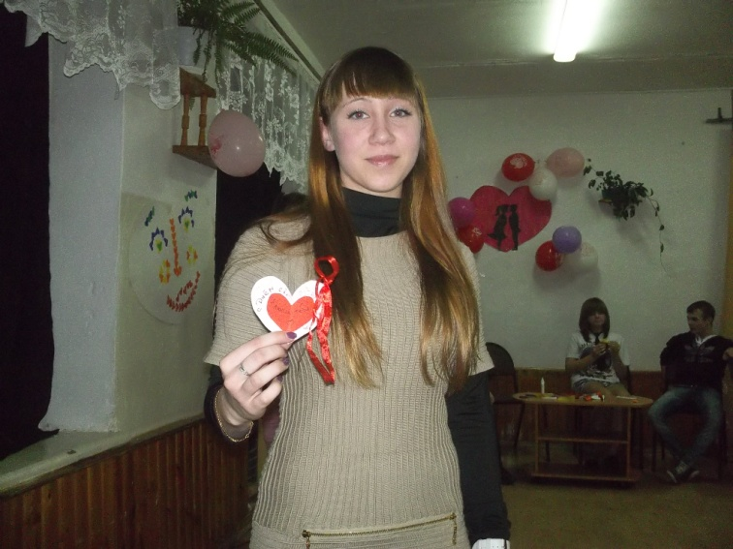
2 Вед: Пока пары готовятся, посмотрим сценку в исполнении учащихся 9 класса:
(на сцену выходит улыбающийся парень, с раскрытыми объятьями)
М1. - Здравствуйте, наши любимые, девушки и женщины, мы Вас так любим, так любим и в этот день…
М2. - Это ты готовишься на вечер святого Валентина, ведущим что ли?
М1. - Да, вот ведущим выбрали.
М2. - И кто это у тебя любимый? Не Анька из 8 класса уж случаем? Ты вспомни, как к ней ходил с цветами и шоколадкой, а ее отец вышел и сказал, что она ушла гулять, а потом шоколадку у тебя взял и сам слопал, а цветы взял и мамке ее подарил.
М1. - было дело, но я же не унывал, да и с отцом ее мы теперь кореша, он мне советы дает, как рыбу удить..
М2. - Да ладно, советы дает, как с Анькой поругался, так к Светке пошел, через дверь ей в любви объяснялся, а там оказывается ее бабушка была, а потом открыла дверь и говорит "милок, если бы я помоложе была, пошла бы с тобой гулять, а так невеста твоя уехала,… с родителями,… в гости к тете".
М1. - Да, я много чего говорил и про любовь до гроба и про встречи под луной.
М2. - Ну, ты у нас Ромео просто.
М1. - а что ты-то, ерничаешь, сам-то за Надькой ухаживал, так все цветы хотел купить, но хватило только на три розы, а потом на них тетка села, а ты не заметил и за спиной прятал, а потом мятые подарил.
Держите, от сердца и почек, мятый цветочек.
М2. - ну я это не специально, и их бы не видно было, что они мятые, если бы их дверью в автобусе еще не защемило.
М1. - Да, а еще, если бы ты не вертелся, когда от Наденьки своей прятал букет, не тер бы его об стенки.
И не получился, бы, у тебя веник.
М2. - Что ты понимаешь, вышла экебана, я так и сказал, дарю тебе Надежда экебану.
М1. - Только она не поняла.
М2. - Да, только на какие жертвы не приходится идти, чтобы признаться в любви, но если мы что-то не так сделали, не судите строго.
М1. - Мы обязательно исправимся на следующий год.
М2. - Или еще через год.
М1. - Ну тогда-то мы точно исправимся.
1 Вед: «Валентинки» готовы предоставим их зрителям и жюри. И предоставим слово жюри по итогам первых трех конкурсов. (Подводятся итоги 3-х конкурсов. Жюри зачитывает результат).

2 Вед: Всем известно, Валентинов день — это день для двоих, даже птицы в этот день соединяются в воздухе парами... Предлагаем участникам выполнить следующее задание. Для этого каждой паре необходимо выбрать карточку с названием птицы. (Выбирают).
Первое. Вам необходимо вспомнить, как кричит та или иная птица.
Второе. С завязанными глазами найти свою пару по крику. Кто быстрее?
Предлагаемые карточки с названием птиц:
Петух: ку-ка-ре-ку!
Курица: ко-ко-ко!
Воробей: чик-чирик!
Ворона: кар-кар!
Гусь: га-га!
Утка: кря-кря!
(Игра).

1Вед. Все команды молодцы. Объявляется следующий конкурс: Стрелы Амура. На стене вы видите вывешена мишень, в центре мишени — сердце. «Сердце, пронзенное стрелой Амура — это старинный символ любви». Каждой команде выдается три дротика, кто больше попадет и пронзить сердце стрелой Амура тот и побеждает. Лучших стрелков мы посвятим в рыцари, а самые меткие дамы будут удостоены звания Главной похитительницы мужских сердец. Первая команда на сцену (во время конкурса звучит музыка).
2 Вед: Слово предоставляется жури (заслушиваются результаты 4 и 5 конкурсов). Я думаю сейчас парам самое время потанцевать, но танец будет не обычный. Каждая пара между лбами зажимает лист бумаги (салфетка) и за время танца без помощи рук должна сделать в листе отверстие, выигрывает та пара, которая сделает это быстрее (звучит веселая музыка). Молодцы! Займите свои места. Праздник любви! Как это возвышено и прекрасно! Слово любовь объединяет всех влюбленных на планете, не смотря на их возраст и место жительства.
1 Вед: И на разных языках оно звучит по разному по-русски - «любовь», по-английски - «Love», по - немецки – «Liebe». А теперь наше задание: сейчас вам раздадут карточки, на которых записаны буквы на иностранном языке, из них вы должны составить слово и попробовать догадаться на каком это языке (слово «LASKA» - чешский язык).
2 Вед: Пока пары составляют слово, поиграют болельщики. Ответьте на вопросы, вспомнив известную пословицу или поговорку.
- Какой конь борозды не испортит? (старый)
- Кем станет казак если будет терпеть? (атаманом)
- Что не вырубишь топором? (что написано пером)
- Чем долг красен? (платежом)
- Когда приходит аппетит? (во время еды)
- Где черти водятся? (в тихом омуте)
- Что любят деньги? (счёт)
- Что знает кошка? (чьё мясо съела)
- Что надо сделать когда назвался груздем? (залезть в кузов)
- На какой роток не накинь платок? (на чужой)
- В какие сани не следует садиться? (не в свои)
А сейчас музыкальный подарок от Юлии Смирновой.
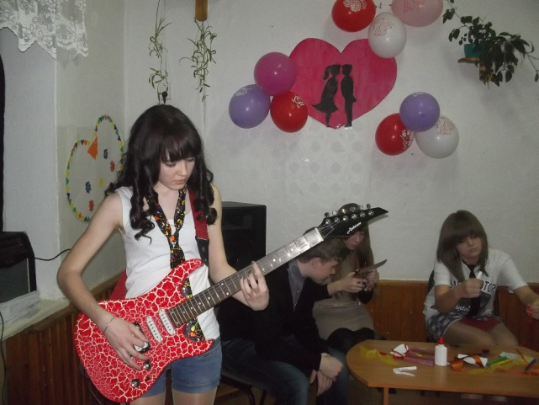
1 Вед: Команды готовы, ваши слова. Слово было «LASKA» - любовь, а язык чешский. Следующий конкурс финальный «Знание- сила». Сейчас участникам будут задаваться «женские» и «мужские» вопросы. Сначала на вопросы отвечают девушки, затем - юноши. (Ответы записываются на листах).
Вопросы для девушек. Готовы, начали:
1. Составной частью чего является карбюратор? (Мотора)
2. Капот на автомобиле располагается спереди или сзади? (Спереди)
3. В каком направлении при работе пилой прикладывается сила: к себе или от себя? (От себя)
4. Братья Буре играют в футбол или в хоккей? (В хоккей)
5. Где проходил чемпионат мира по футболу в 2002 году? (В Японии)
6. Продукция, какой фирмы имеет эмблему в форме "галочки"? (Nike)
Вопросы для молодых людей:
1. При вдевании нитки в иголку, что должно быть неподвижно: иголка или нитка? (Иголка)
2. Что такое мелирование? (Окраска отдельных прядей волос)
3. Кладут ли дрожжи в песочное тесто? (Нет)
4. Для чего женщине может понадобиться ацетон? (Для смывания лака с ногтей)
5. Нужно ли смывать краску для волос после их окрашивания? (Да)
6. Как называется небольшая сумочка, в которой хранятся предметы, необходимые для макияжа? (Косметичка)
2 Вед: Итак, наступил ответственный момент, жюри подводит итоги, и мы сможем назвать победителей. А сейчас посмотрим танец в исполнении Сухомоловой Натальи и Мясичевой Анастасии. Теперь слово жури. (Далее следует выступление жюри, награждения победителей). На этом наша конкурсная программа окончена! Желаем всем любви, добра, взаимопонимания.
1 Вед: И наш вечер мне хотелось бы закончить словами:
Хочу любовь провозгласить страною,
Чтоб все там жили в мире и тепле,
Чтоб начинался гимн её строкою:
"Любовь всего превыше на земле!"
Пусть будет вам любовь великим небом,
Живой водой, насущным хлебом,
Весны призывом, тёплым ветром,
Всем самым лучшим, самым светлым!
А сейчас праздничная дискотека.

